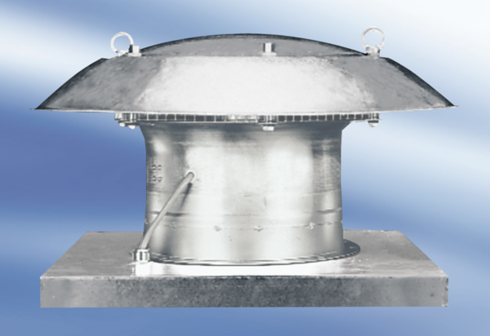Axiální střešní ventilátor EZD 50/8 AObsah dodávky: 1 kusSortiment:
Typové číslo: 0087.0410Výrobce: MAICO

